2017 - 2018 EĞİTİM – ÖĞRETİM YILI 8. SINIF FEN BİLİMLERİ DERS PLÂNI
I.BÖLÜM
Dersin Adı: | Fen Bilimleri | 18. Hafta (15 – 19 Ocak 2018)
Sınıf: | 8. Sınıf
Ünite No-Adı: | 4. Ünite: Işık ve Ses
Konu: | Işığın Kırılması ve Mercekler / Sesin Sürati
Önerilen Ders Saati: | 4 Saat
II.BÖLÜM
Öğrenci Kazanımları/Hedef ve Davranışlar: | 8.4.1.4. Merceklerin günlük yaşam ve teknolojideki kullanım alanlarına örnekler verir.  8.4.2.1. Sesin farklı ortamlardaki süratini karşılaştırır.  8.4.2.2. Sesin bir enerji türü olduğunu ve ses enerjisinin başka bir enerjiye dönüşebileceğini kavrar.
Ünite Kavramları ve Sembolleri: | Sesin sürati  Sesin enerjisi
Uygulanacak Yöntem ve Teknikler: | Anlatım, Soru Cevap, Grup Çalışması
Kullanılacak Araç – Gereçler: | Sesin bir enerji türü olduğunu gözlemleme etkinliği için;  - Darbuka, mum, kibrit, kâğıt parçaları
Açıklamalar: | a. Sesin boşlukta neden yayılmadığı belirtilir.  b. Işık ve sesin havadaki sürati; şimşek ve yıldırım olayları ve sonradan duyulan gök gürültüsü örneği üzerinden karşılaştırılır.
Yapılacak Etkinlikler: | Sesin bir enerji türü olduğunu gözlemleme (D.K. Sayfa: 121)
Özet: | 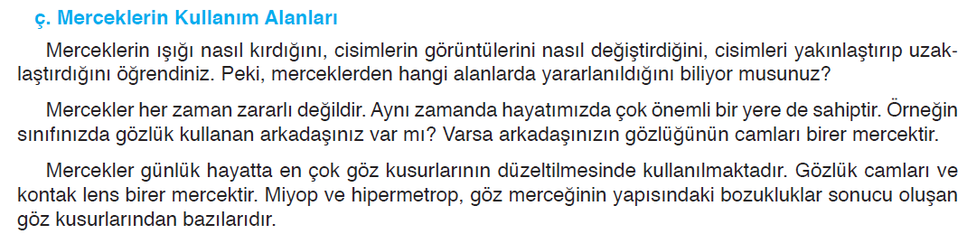  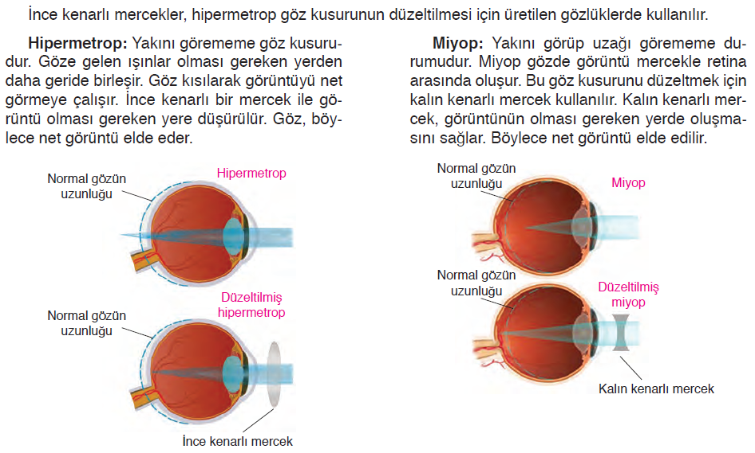  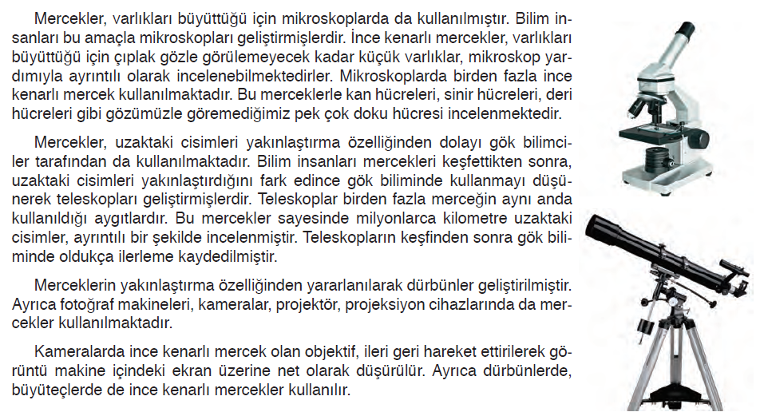  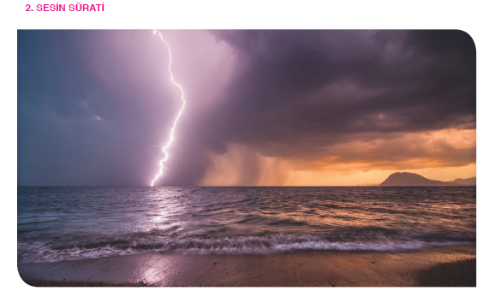  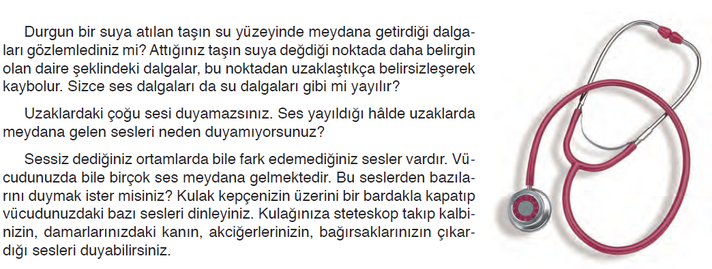  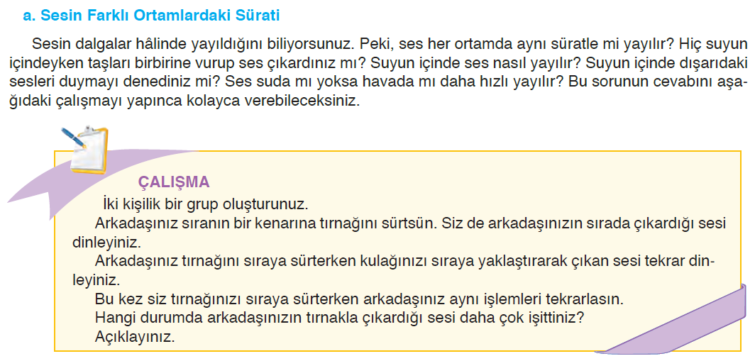  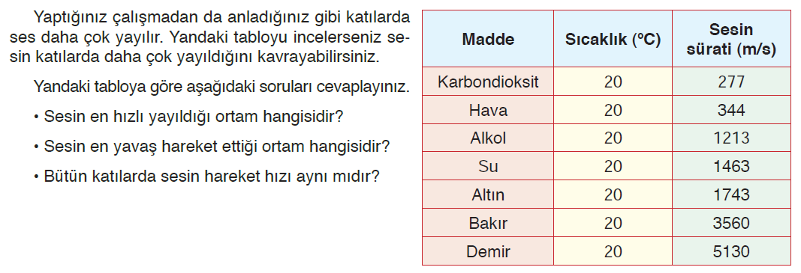  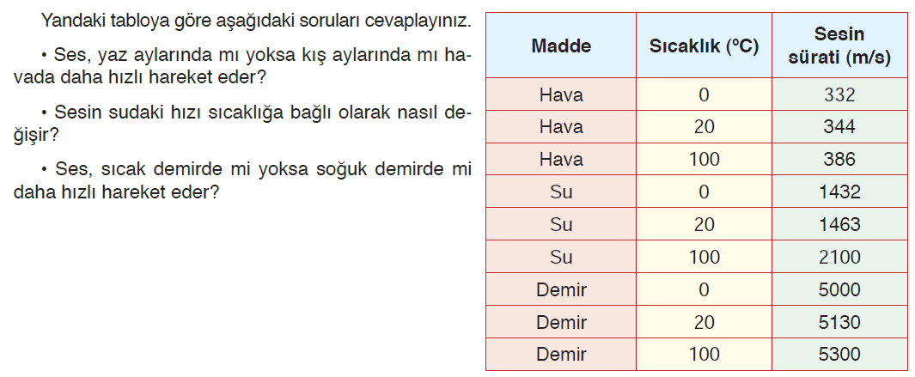  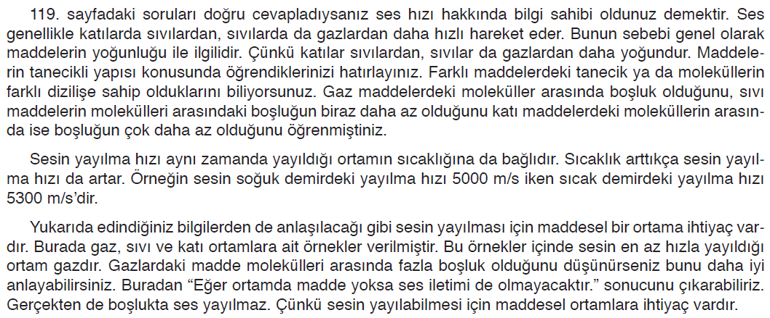  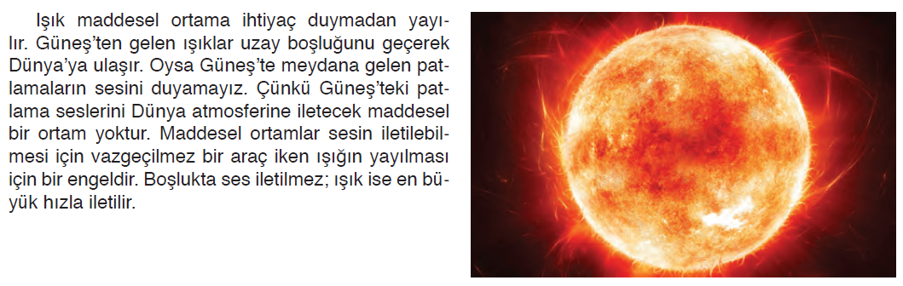  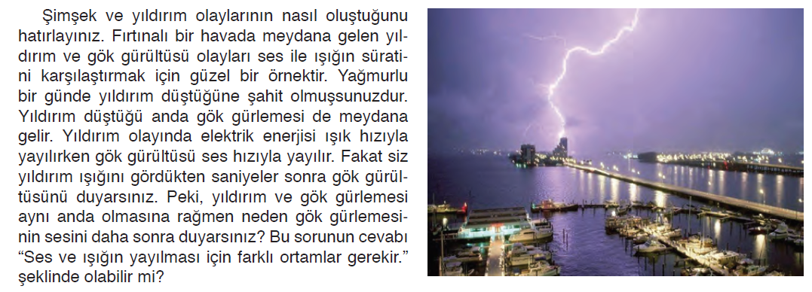  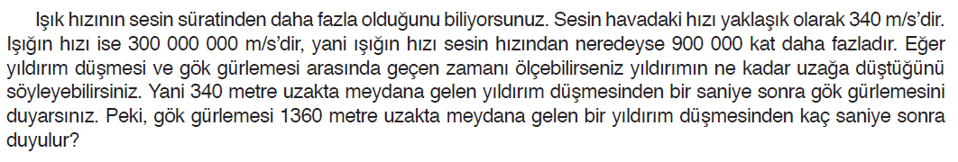  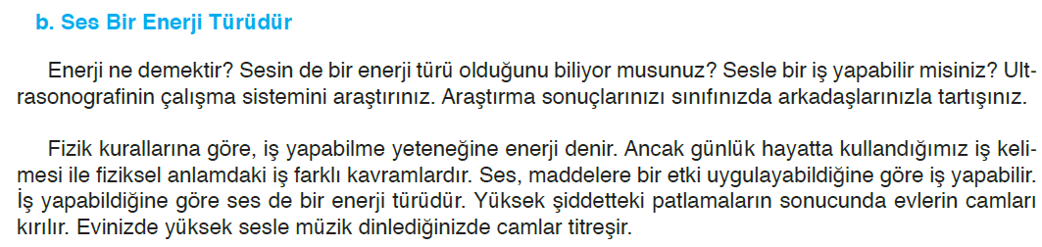  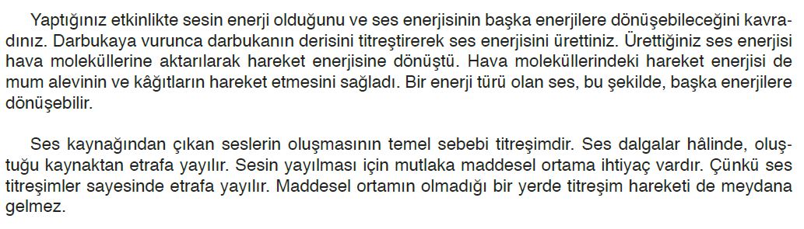  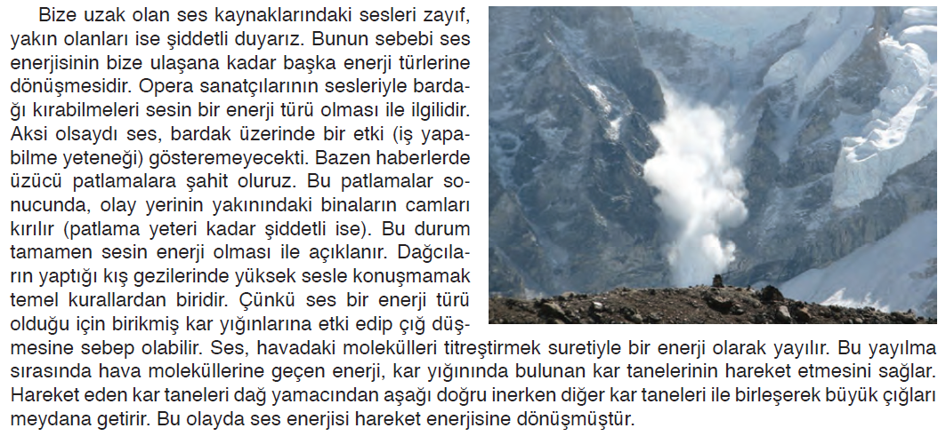  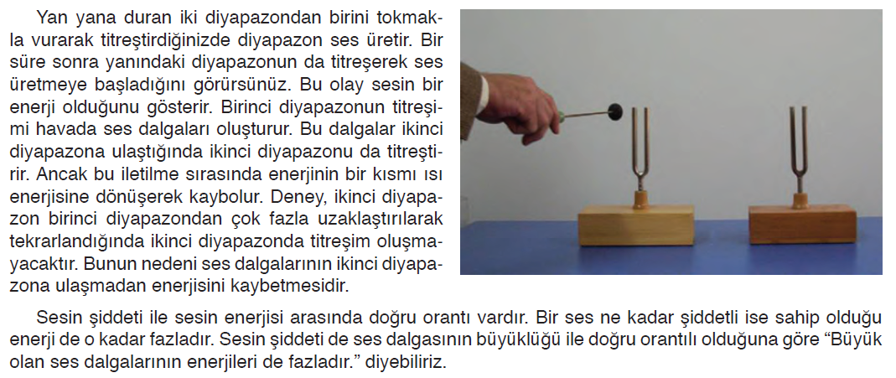  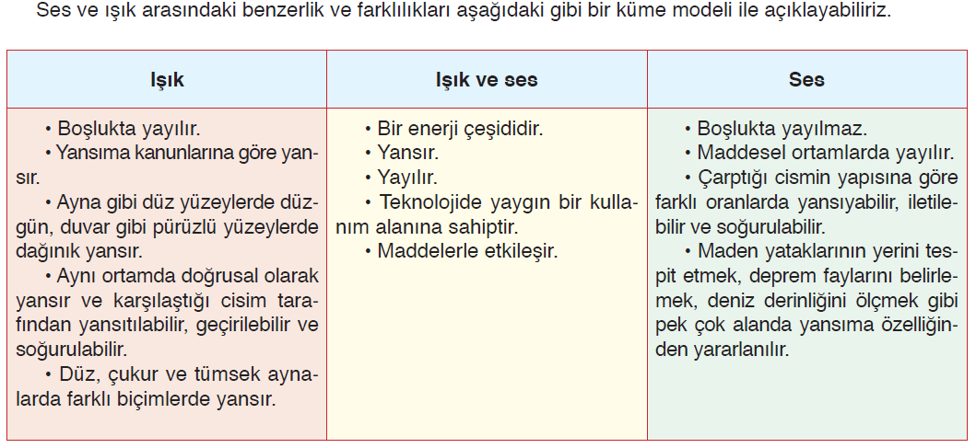
III.BÖLÜM
Ölçme ve Değerlendirme: | Hazırbulunuşluk testleri, gözlem, görüşme formları, yetenek testleri, İzleme / ünite testleri, uygulama etkinlikleri, otantik görevler, dereceli puanlama anahtarı, açık uçlu sorular, yapılandırılmış grid, tanılayıcı dallanmış ağaç, kelime ilişkilendirme, öz ve akran değerlendirme, grup değerlendirme, projeler, gözlem formları vb. tekniklerinde uygun olanları.  - Ders kitabı sayfa 123, 124, 125 ve 126. Sayfadaki “4. ÜNİTE DEĞERLENDİRME ÇALIŞMALARI” yaptırılacaktır.
IV.BÖLÜM
Dersin Diğer Derslerle İlişkisi:
V.BÖLÜM
Planın Uygulanmasıyla İlgili Diğer Açıklamalar:
………………………………….. Uygundur
Fen Bilimleri Öğretmeni ………………………………………
Okul Müdürü
www.FenEhli.com

